Выкопировка из публичной кадастровой карты
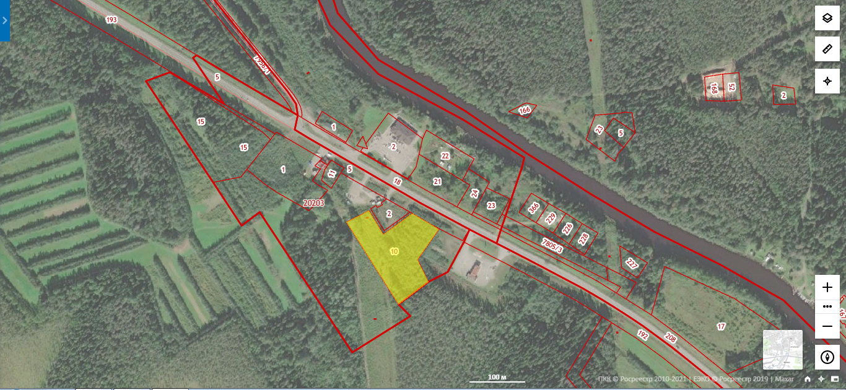
Выкопировка из карты градостроительного зонирования п. Вяртсиля
